- 必须的安装软件
- openssl-1.1.1w + cacert.pem , 如下配置
拷贝到目标目录 C:\OpenSSL
按下面方式整理目录（只保留 64 位文件）：
C:\OpenSSL
├─ bin ← 来自 x64\bin
├─ include ← 来自 x64\include
├─ lib ← 来自 x64\lib
├─ ssl ← 来自 zip 包的 ssl 文件夹
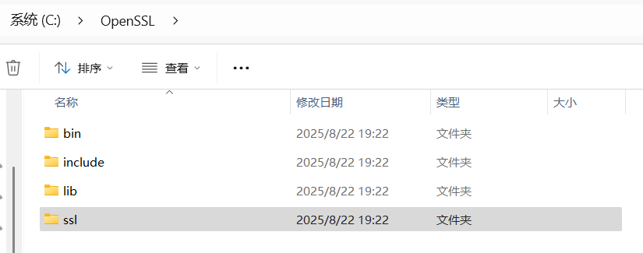
进入解压后的目录 x64：复制 bin、include、lib 到 C:\OpenSSL 对应的子目录。
复制 ssl 文件夹到 C:\OpenSSL\ssl。在把 cacert.pem 拷贝到 C:\OpenSSL\ssl\certs 目录下
最终目录结构示例：
C:\OpenSSL\bin\openssl.exe
C:\OpenSSL\include\openssl\*.h
C:\OpenSSL\lib\*.lib
C:\OpenSSL\ssl\certs\*.pem
Path环境变量示例：
OPENSSL_DIR C:\OpenSSL
Path C:\OpenSSL\bin

- 安装cmake， cmake-4.1.0-windows-x86_64.msi，在 Windows 上，CMake 需要通过 CMake 官方网站
安装到 E:\CMake，在Path环境变量里增加 E:\CMake\bin
- 安装7zip，7z2501-x64.exe
安装到 E:\7-Zip ，在Path环境变量里增加 E:\7-Zip\
- 安装jq， jq-1.8.1.zip，
安装到 E:\jq，命名也改为jq.exe, 在Path环境变量里增加 E:\7-Zip\
- 安装rust，rustup-init-win32.exe（或者win64版本，如果win64版本无法安装请使用win32）
选择1安装，在Path环境变量里增加C:\Users\TL\.cargo\bin
- 安装python， python-3.12.10-amd64.exe
在Path环境变量里增加 E:\python和 E:\python\Scripts 。
增加 npm_config_python E:\python\python.exe
- 安装nodejs， node-v22.18.0-x64.msi .
在Path环境变量里增加 D:\nodejs\
- 安装giit，Git-2.51.0-64-bit.exe
在Path环境变量里增加 e:\Git\cmd 和 e:\Git\bin
- 安装yarn，npm install --global yarn
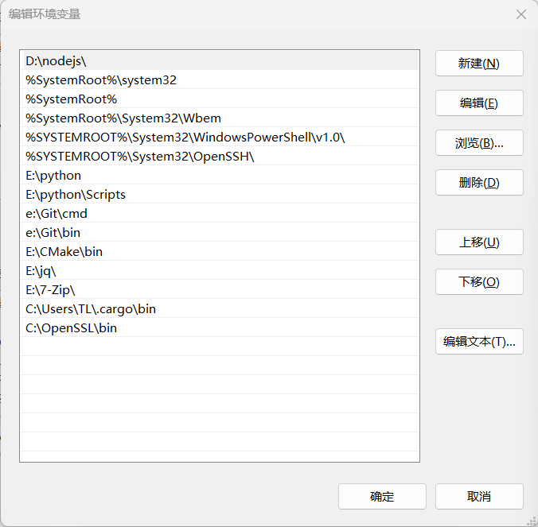
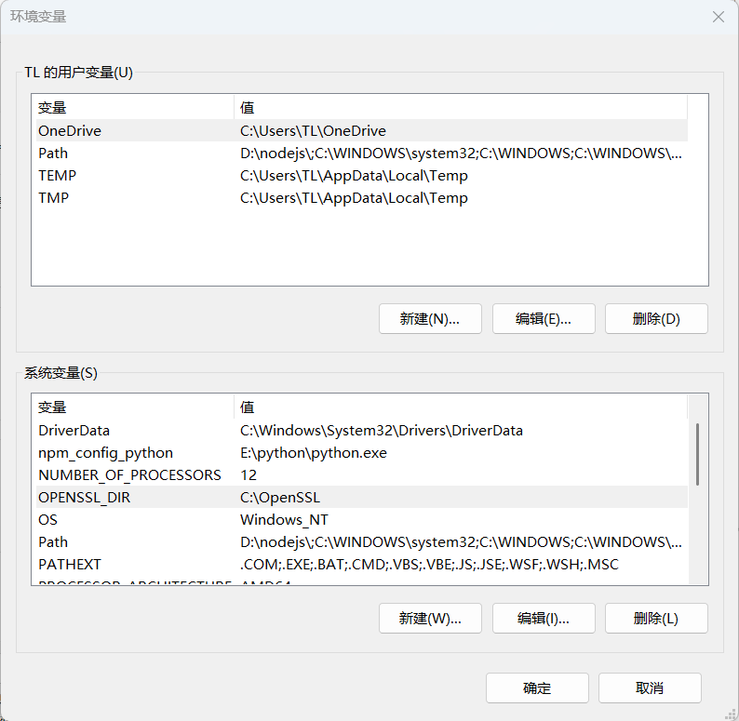

- 修改编译工具代码
不知道为什么会找不到一些工具的调用，所以编译命令采用 如下修改

node 改为 cmd.exe /c "D:/nodejs/node.exe"
jq 改为 cmd.exe /c "E:/jq/jq.exe"
rustup 改为 cmd.exe /c "C:/Users/TL/.cargo/bin/rustup.exe"
cargo 改为 cmd.exe /c "C:/Users/TL/.cargo/bin/cargo.exe"

具体路径按照自己安装的路径来算

- 打补丁在window上的出现的bug ，build下
gulpfile.reh.js 和 gulpfile.vscode.js 需要在打补丁之后手动修改一下代码折行问题，主要是涉及到vscode版本号的长度过长在打入补丁时候出现错误

编译完成之后可以在
E:\vscodium\vscodium\VSCode-win32-x64 下找打运行的.exe等

部分下载地址
下载openSSL 1.1.1w
OpenSSL Binary Distributions for Microsoft Windows. Free Downloads, Installers & Documentation
下载openssl ca
curl - Extract CA Certs from Mozilla

执行编译命令是
bash ./dev/build.sh
其中bash就是利用git里面的Git Bash 工具来完成的

建议不要用nvm的多nodejs方式。这会导致编译vscode出现丢失node环境变量的现象

